時間序列分析

作業2-2

邵华松

D21091100252

**目錄**

2-2A 2

一、 我的代码： 2

二、 我的代码： 2

三、 我的答案： 2

四、 我的答案： 2

五、 判断序列是否为白噪声序列： 3

2-2B 4

一、 我的答案： 4

二、 我的答案： 4

三、 我的答案： 4

四、 我的答案： 4

2-2C 5

一、 我的答案： 5

二、 我的答案： 6

# 2-2A

## 我的代码：

图 1 延迟k相关系数计算函数

## 我的代码：

图 2 统计量LB计算函数

## 我的答案：

延迟6期LB统计量为5.584553286087117，P值介于0.975与0.20之间；

延迟12期LB统计量为6.711939259320042，P值介于0.975与0.20之间。

## 我的答案：

根据acorr_ljungbox()函数输出结果，可知：

延迟6期LB统计量为5.584553286087117，P值为0.47129677；

延迟12期LB统计量为6.711939259320042，P值为0.87604806。

## 判断序列是否为白噪声序列：

延迟6期与延迟12期LB统计量对应P值显著大于显著性水平0.05，不能拒绝原假设，即该序列为纯随机序列。

# 2-2B

## 我的答案：

图 3 时序图

## 我的答案：

图 4 自相关图

观察可知该序列为非平稳序列

## 我的答案：

延迟6期LB统计量为75.45836579596163，P值小于0.001；

延迟12期LB统计量为82.865856707688762，P值小于0.001。

延迟6期与延迟12期LB统计量对应P值显著小于显著性水平0.05，可以拒绝原假设，即该序列为非随机序列。

## 我的答案：

1950-1998年北京市城乡居民定期储蓄所占比例在中短期内具有较高的自相关性，即该比例的变化存在趋势，并非随机变化。

# 2-2C

## 我的答案：

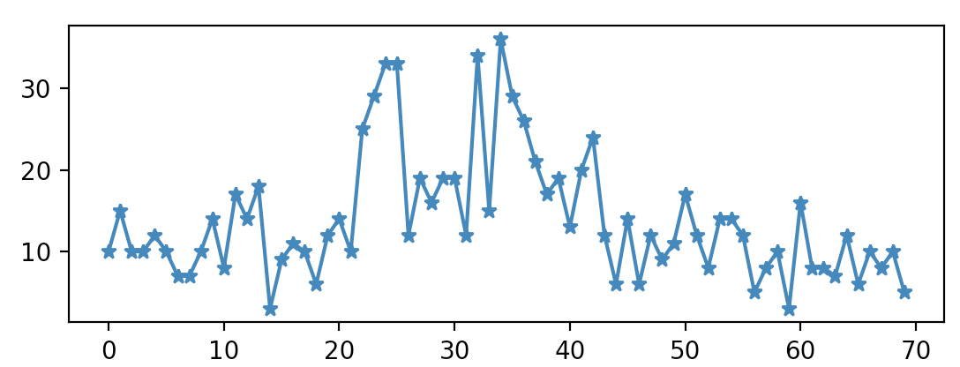

图 5 时序图

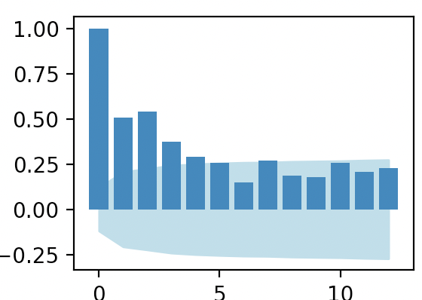

图 6 自相关图

根据自相关图，该序列为非平稳序列。

延迟6期LB统计量为64.01600208490453，P值小于0.001；

延迟12期LB统计量为88.97528916598499，P值小于0.001。

延迟6期与延迟12期LB统计量对应P值显著小于显著性水平0.05，可以拒绝原假设，即该序列为非随机序列。

## 我的答案：

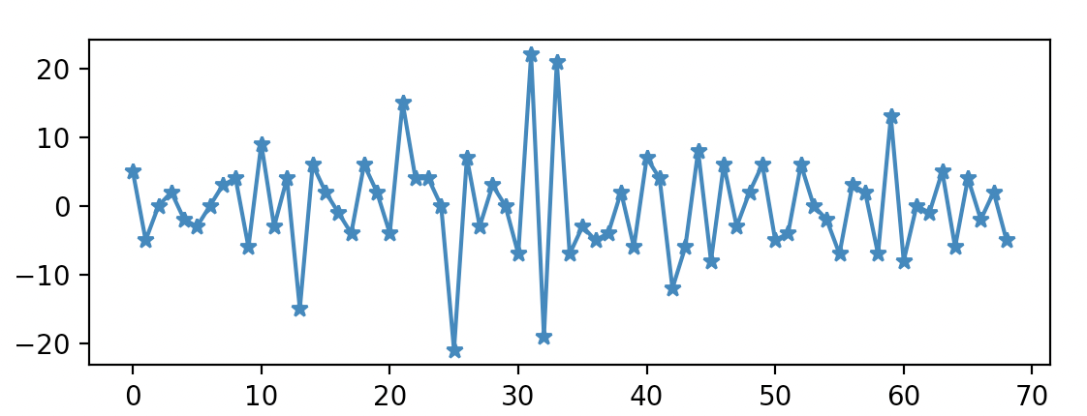

图 7 差分后时序图

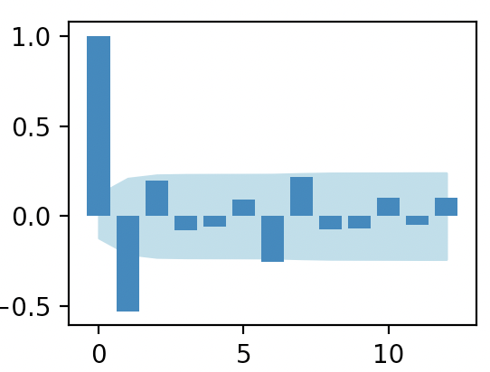

图 8 差分后自相关图

根据自相关图，差分后的序列为平稳序列。

延迟6期LB统计量为29.45818607977026，P值小于0.001；

延迟12期LB统计量为35.943409294308495，P值小于0.001。

延迟6期与延迟12期LB统计量对应P值显著小于显著性水平0.05，可以拒绝原假设，即该序列为非随机序列。